**PERTEMUAN 14**

NILAI

**MEMBUAT OBJEK JAVA**

**NAMA : FIKAR DWI RAMADHANI**

**Nim : 24.240.0022**

**Kelas : 1P42**

**TUGAS MODUL**

1. **Tugas_Modul_Fikar_67**
2. **Tugas_Modul_Fikar_68**

**TUGAS PRAKTEKUM**

1. **TugasFikarPt14**

**TUGAS KELAS TAMBAHAN**

1. **Fikar_Kelas_Tambahan**

**MATERI MEMBUAT OBJEK JAVA**

Pembuatan Menu Utama (Tugas_Modul_Fikar_67) Memanggil Program Java Berbentuk Class (Kucing.Java, Tikus.Java, Ayam.Java)

PROGRAM Tugas_Modul_Fikar_ 67 (MEMBUAT OBJEK JAVA)

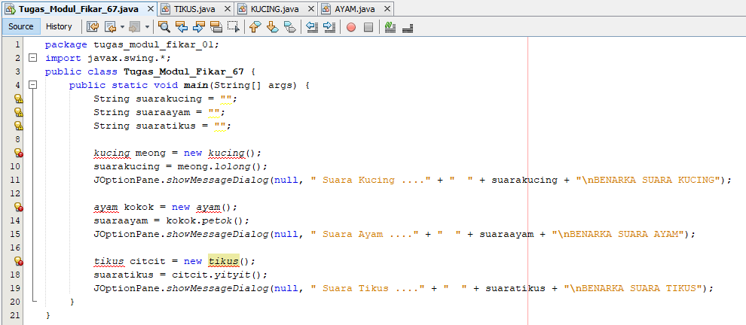

MEMBUAT PROGRAM KUCING.JAVA

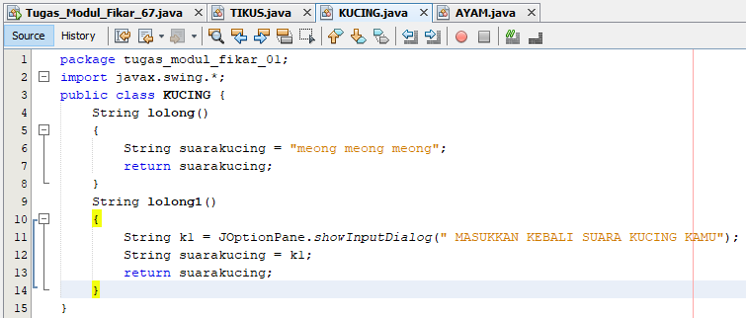

MEMBUAT PROGRAM TIKUS.JAVA

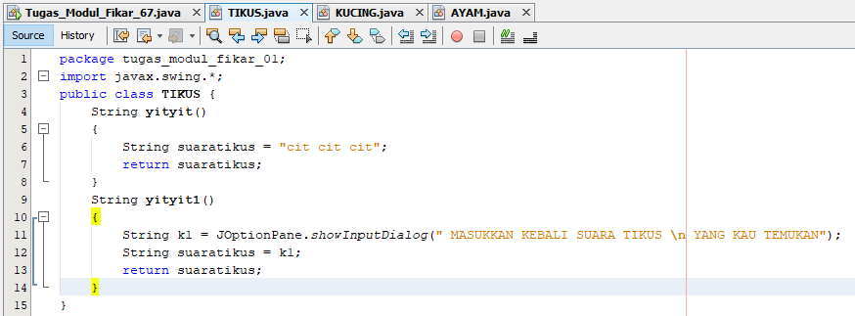

MEMBUAT PROGRAM AYAM.JAVA

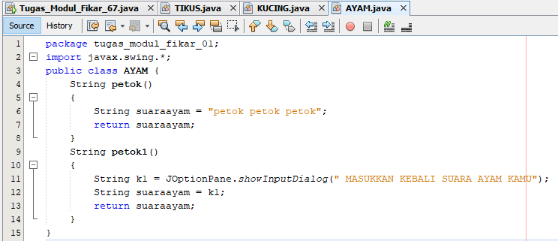

PROGRAM Tugas_Modul_Fikar_ 67 (PERUBAHAN NAMA JAVA HARUS KAPITAL)

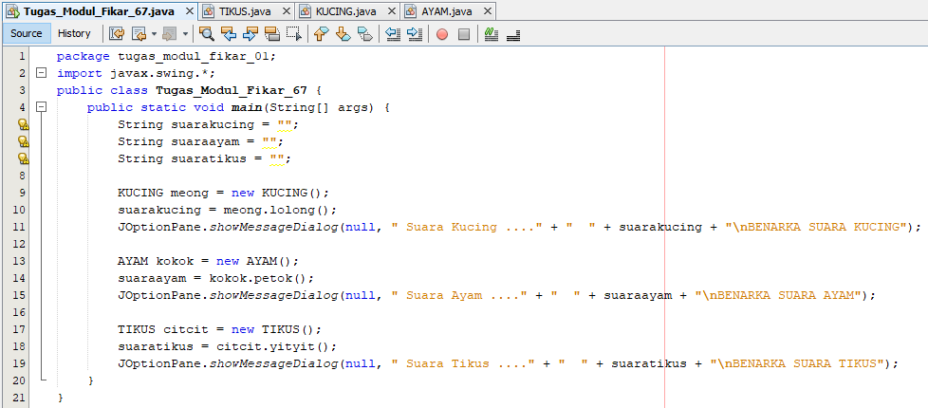

Run:

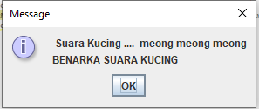 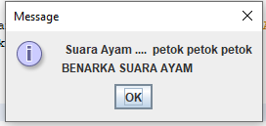 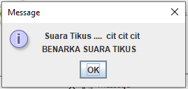

UNTUK PERINTAK CLASS YANG DI BUAT BELUM TAMPIL, KARENA DI DALAM PROGRAM Tugas_Modul_Fikar_67 CLASS lolong1, yiyit1 dan petok1 belum di tulis dan ini adalah metode

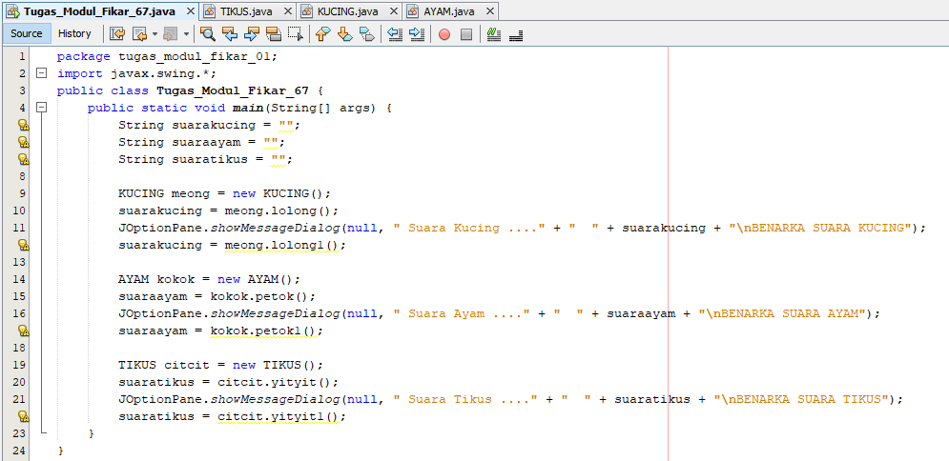

Run:

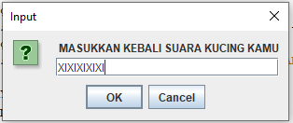 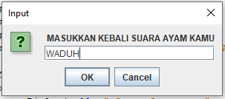

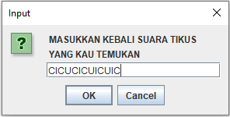

HASIL DARI INPUTAN BELUM DI TAMPILKAN,KARENA KITA BELUM MENULISKAN HASILNYA DI BAWAH DARI PADA PEMANGGILAN OBJECK TADI.

PROGRAMNYA DI TAMBAHKAN :

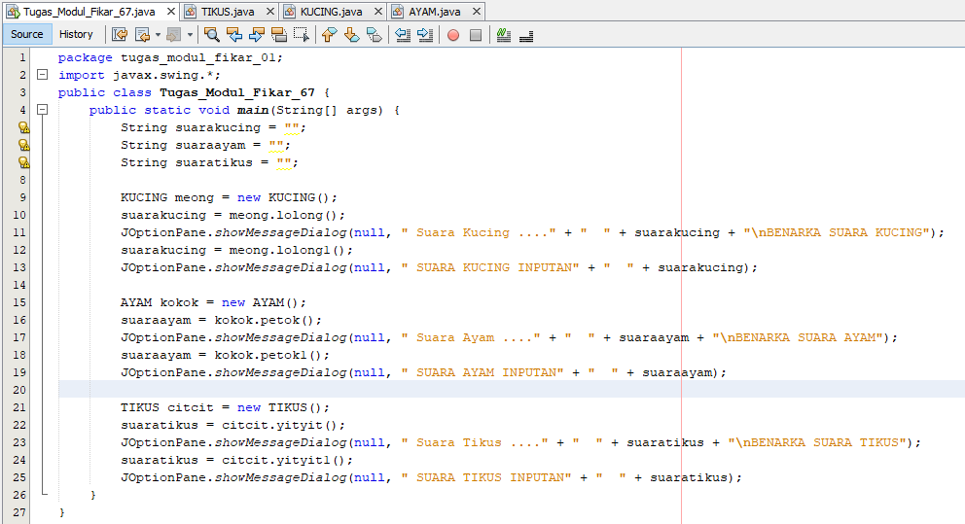

Run:

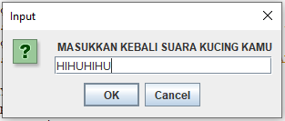 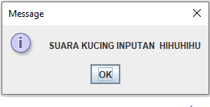

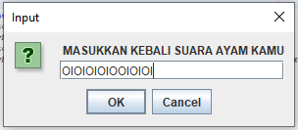 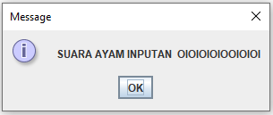

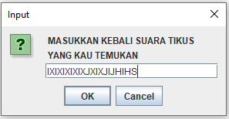 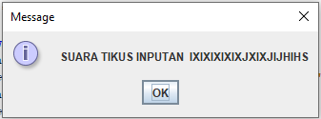

**MEMBUAT MENU PEMANGGILAN**

**SWITCH – CASE**

Pada Program Tugas_Modul_Fikar_67 Harus Di Edit Karena Agar Kita Bisa Menghemat Cara Dan Program , Karena Program Kucing, Ayam Dan Tikus Sudah Di Buat, Jadi Program Tugas_Modul_Fikar_67 Setelah Di Jalankan Di Atas Maka Boleh Di Edit. Dan Di Letakkan Pada Program Tugas_Modul_Fikar_67

PIL = STRING

PUTAR = FALSE

TIKUS.JAVA

AYAM.JAVA

KUCING.JAVA

**MENU BUNYI HEWAN**

1. BUNYI KUCING
2. BUNYI AYAM
3. BUNYI TIKUS
4. KELUAR

PILIH [1-4]

PROGRAM Tugas_Modul_Fikar_ 68 (HASIL EDIT)

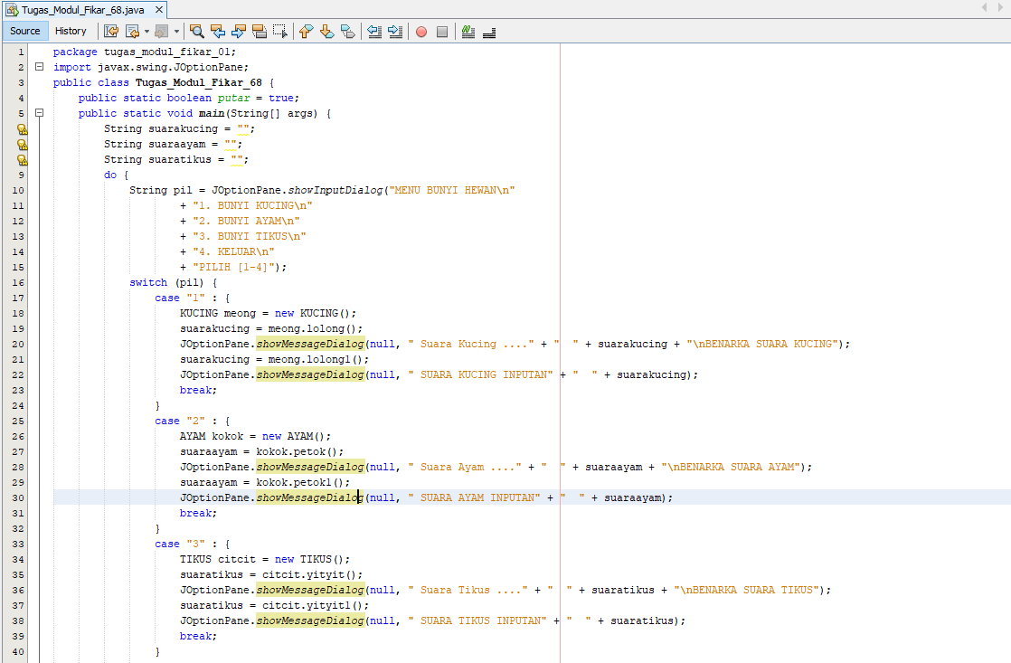

Run:

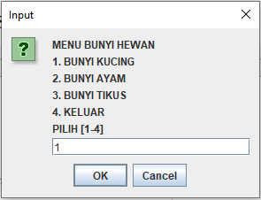 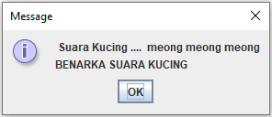 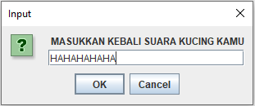 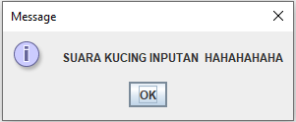

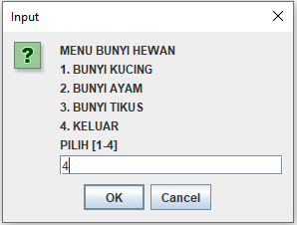

**TUGAS PRAKTEKUM 14**

1. BUATLAH TAMPILAN (TugasFikarPt14)

Diatas, Berikan Contoh Menggunakan Menu Dan Objeck Java Dengan 2 Program Java Yang Di Hubungkan.

Analisis Program:

MenuInput.java

MENU SISTEM DATA KARYAWAN

1. INPUT DATA KARYAWAN
2. HAPUS DATA KARYAWAN
3. LAPORAN DATA KERYAWAN
4. KELUAR DARI PROGRAM

PILIH [1-5]

MenuHapus.java

MenuLaporan.java

MenuUtama.java

posisi = String

pss = array

jumlah ruang 20

POSISI PEKERJAAN

alamat = String

almt = array

jumlah ruang 20

ALAMAT

Try-catch

Putar = boolean

jk = String

ket = array

jumlah ruang 20

konversi dari string jk ke integer n_jk

namaKaryawan = String

nk = array

jumlah ruang 20

JENIS KELAMIN

1.LAKI-LAKI

2.PEREMPUAN

PILIH [1-5]

NAMA KARYAWAN

DEPARTEMEN

1.IT

2.HR

3.MARKETING

4.KEUANGAN

5.PRODUKSI

departemen = String

dpt = array

jumlah ruang 20

konversi dari string departemen ke integer n_dp

Try-catch

Putar = boolean

NILAI KINERJA [0.0-5.0]

u1 = String

nkinerj= array

jumlah ruang 20

konversi dari string u1 ke integer nilaiKinerja

Try-catch

Putar = boolean

NILAI KEHADIRAN

u2 = String

khd= array

jumlah ruang 20

konversi dari string u2 ke integer nilaiKehadiran

Try-catch

Putar = boolean

**INFO DATA KARYAWAN**

NAMA KARYAWAN = … nk[z]

JENIS KELAMIN = … ket[z]

ALAMAT = … almt[z]

POSISI PEKERJAAN = … pss[z]

DEPARTEMEN = … dpt[z]

NILAI KINERJA = … nkinerj[z]

NILAI KEHADRIAN = … khd[z]

Variabel String

data = info

lagi = string

jumlah data yang ditampung = 5

HAPUS DATA [Y/T]

ht= string

JUMLAH DATA [1 - .. ]

id= int

Variabel String

data = info

**INFO DATA KARYAWAN**

DATA KE = …. id

NAMA KARYAWAN = … nk[n_id]

JENIS KELAMIN = … ket[n_id]

ALAMAT = … almt[n_id]

POSISI PEKERJAAN = … pss[n_id]

DEPARTEMEN = … dpt[n_id]

NILAI KINERJA = … nkinerj[n_id]

NILAI KEHADRIAN = … khd[n_id]

INPUT KARYAWAN [Y/T]

-----------------------------------------------------------------------------------------------------------------------

-------------------------------------------------------------------------------------------------------------------------

7 …. …. …. …. …. …..

6 …. …. …. …. …. …..

5 **nk[y1] ket[y1] almt[y1] pss[y1] dpt[y1] nkinerj[y1] khd[y1]**

NO NAMA JENIS KELAMIN ALAMAT POSISI DEPARTEMEN KINERJA KEHADIRAN

-----------------------------------------------------------------------------------------------------------------------

Laporan Hasil Kinerja Karyawan

TOTAL KARYAWAN LAKI-LAKI = **L**

TOTAL KARYAWAN PEREMPUAN = **P**

TOTAL SEMUA KARYAWAN = **GT**

TOTAL KARYAWAN LAKI-LAKI = **L**

TOTAL KARYAWAN PEREMPUAN = **P**

TOTAL SEMUA KARYAWAN = **GT**

Laporan Hasil Kinerja Karyawan

----------------------------------------------------------------------------------------------------------

NO NAMA JENIS KELAMIN ALAMAT POSISI DEPARTEMEN KINERJA KEHADIRAN

**1 nk[y1] ket[y1] almt[y1] pss[y1] dpt[y1] nkinerj[y1] khd[y1]**

2 …. …. …. …. …. ….. …….

3 …. …. …. …. …. …… ……

4 …. …. …. …. …. …… ……

----------------------------------------------------------------------------------------------------------

----------------------------------------------------------------------------------------------------------

Int no = 0

no = no + 1

x1 = 1

x2 = 4

HEADER

PERULANGAN BERSARANG

FOOTER

Program MenuUtama.java:

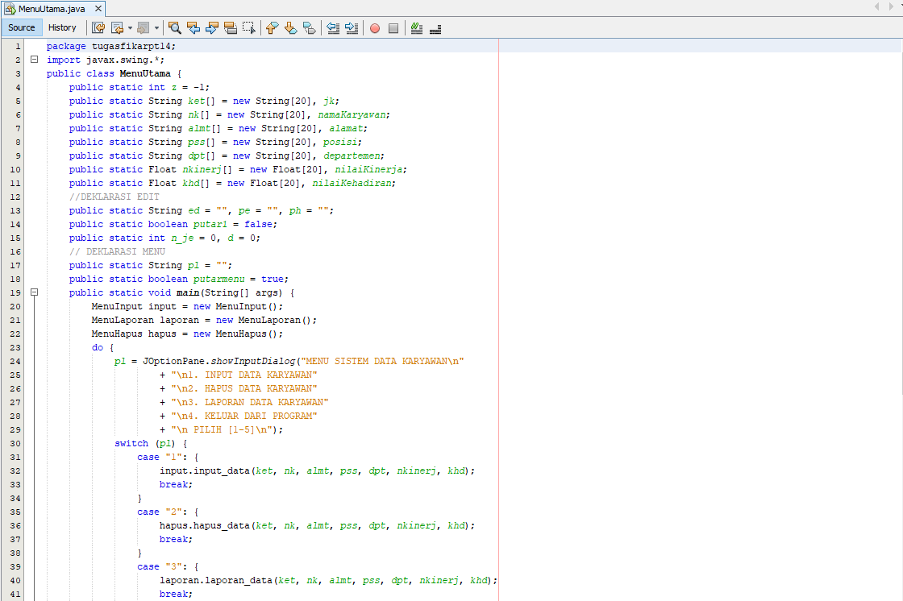 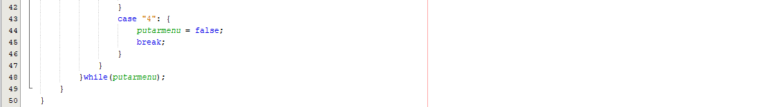

Program MenuInput.java:

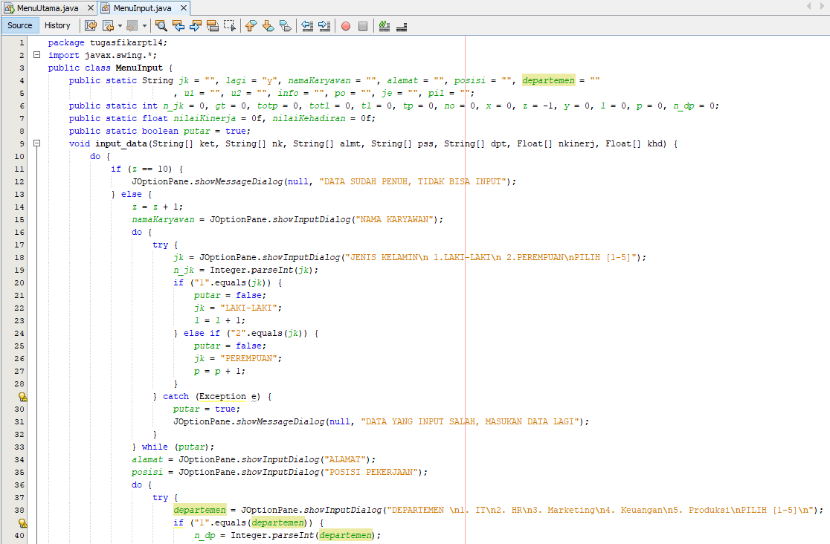 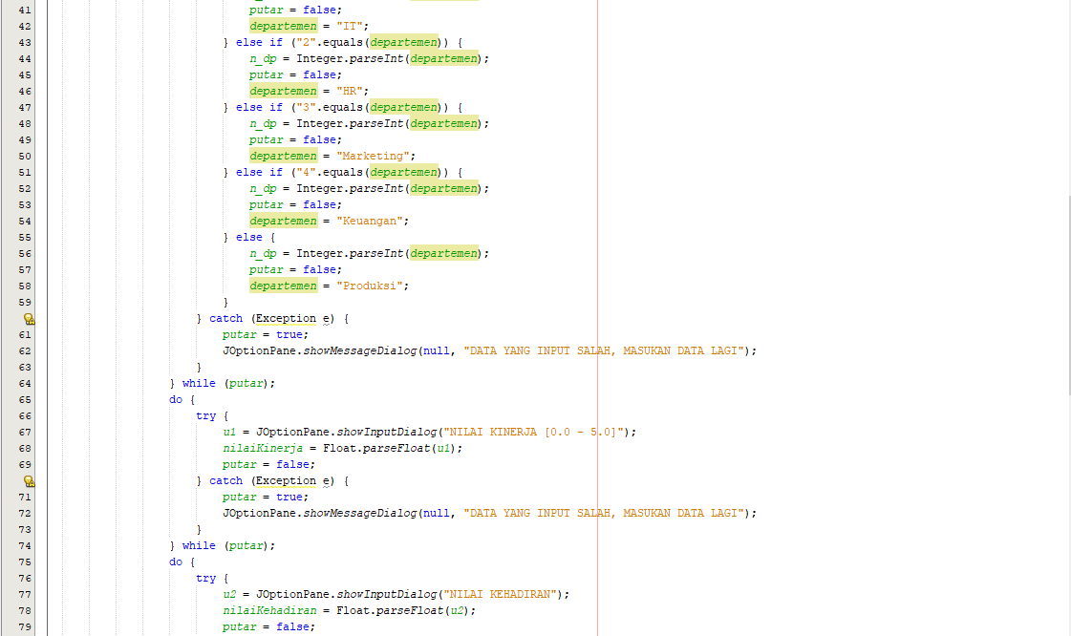

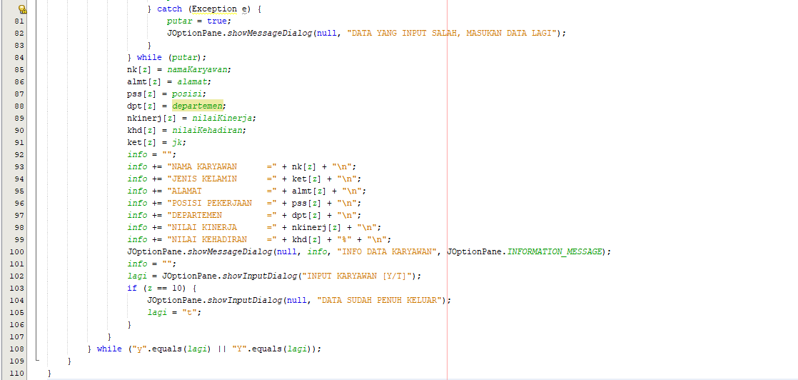

Program MenuHapus.java:

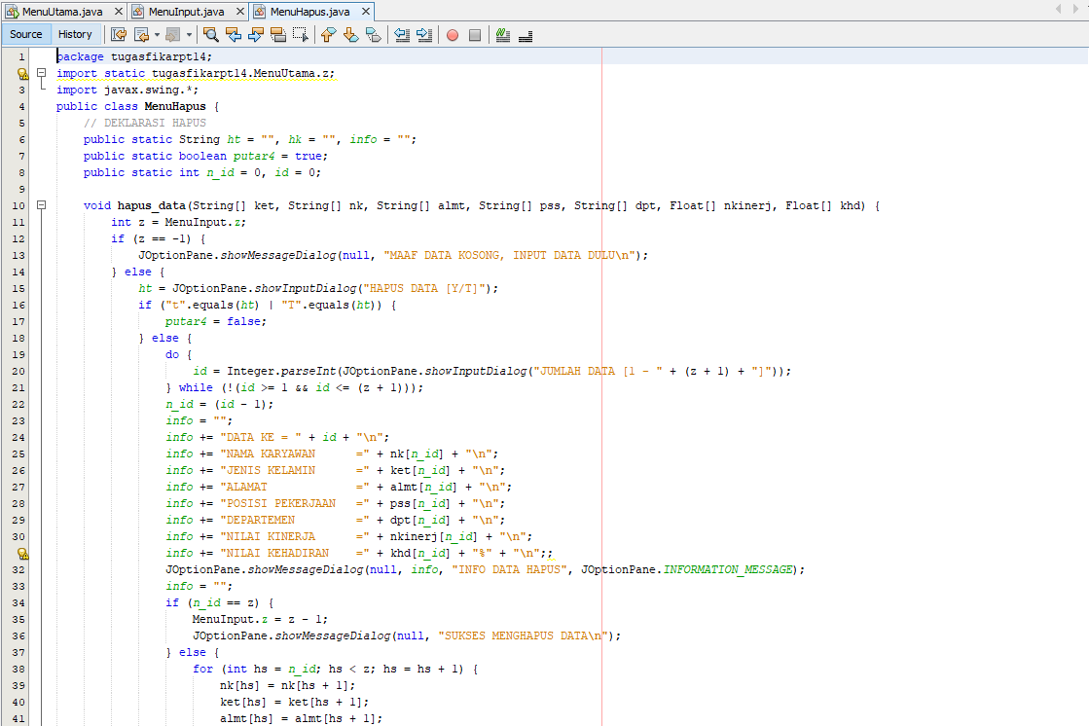 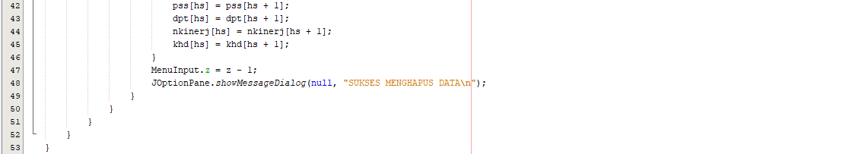

Program MenuLaporan.java:

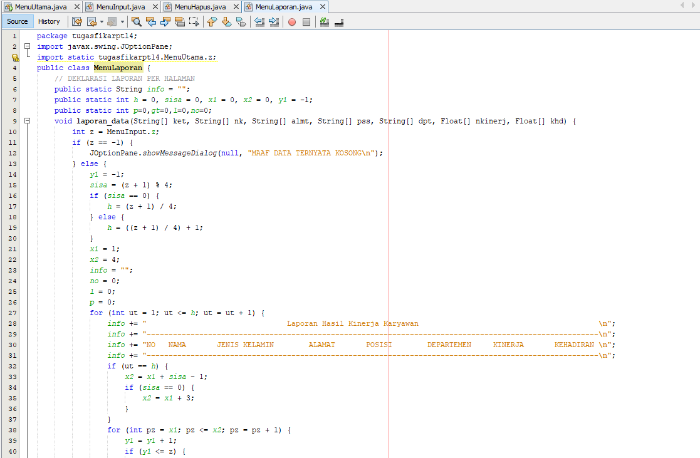 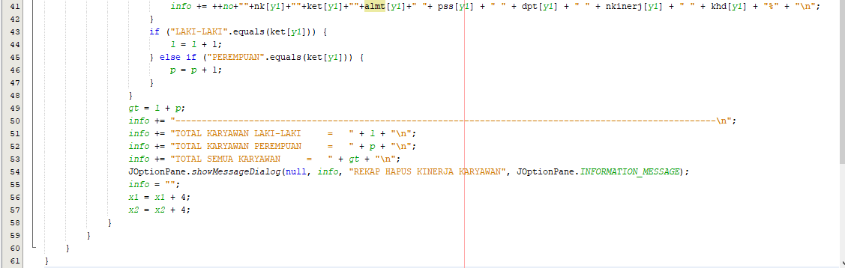

Run MenuUtama.java:

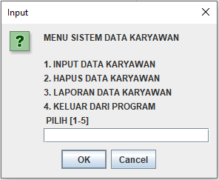

Run MenuInput:

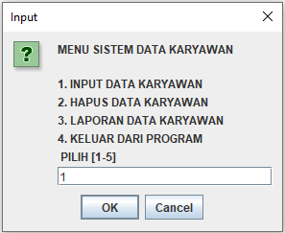 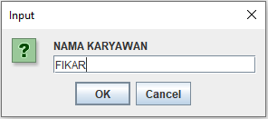 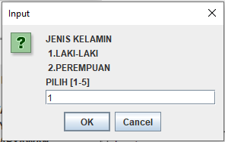 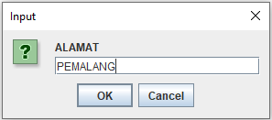

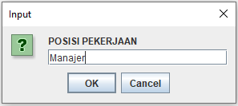 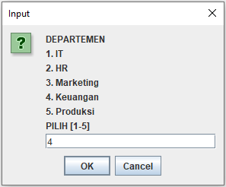

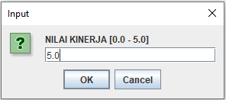 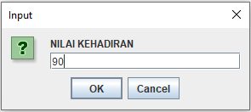 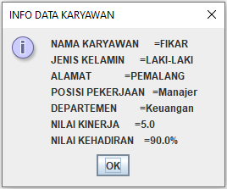 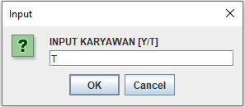

Run MenuLaporan.java:

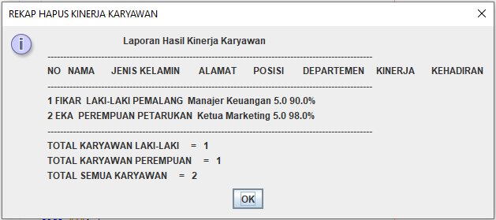

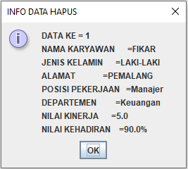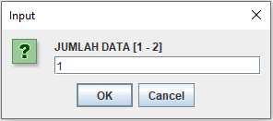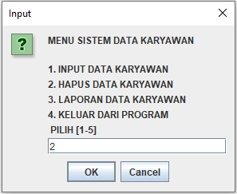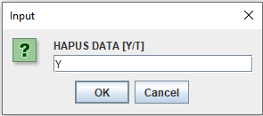Run MenuHapus.java:

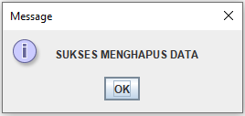

**TUGAS KELAS TAMBAHAN**

Program MenuUtama.java:

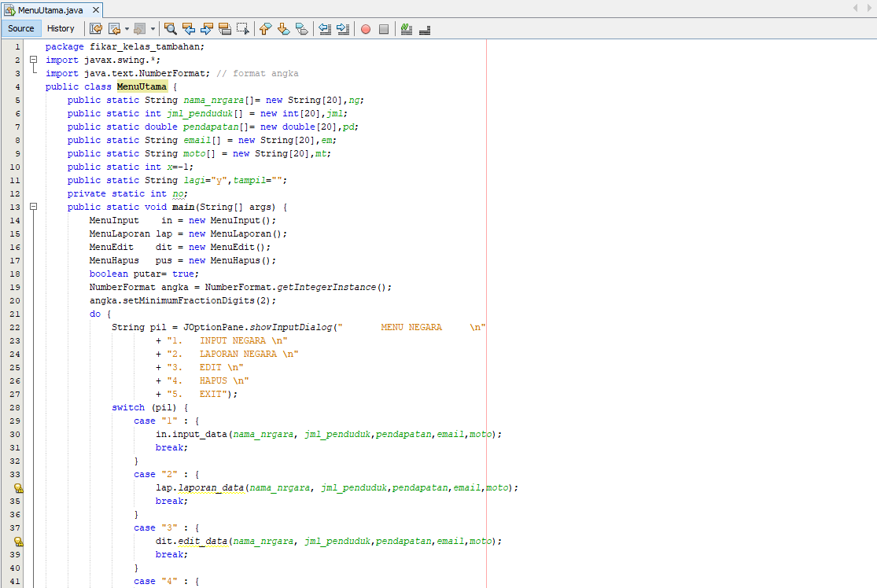 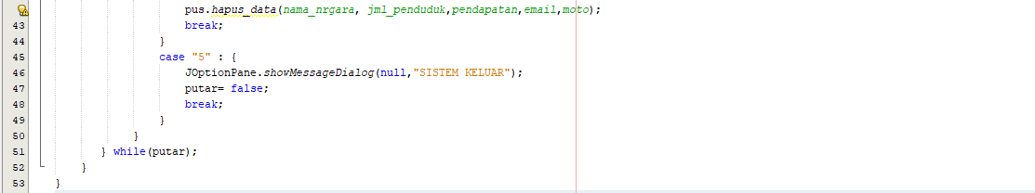

Program MenuEdit.java:

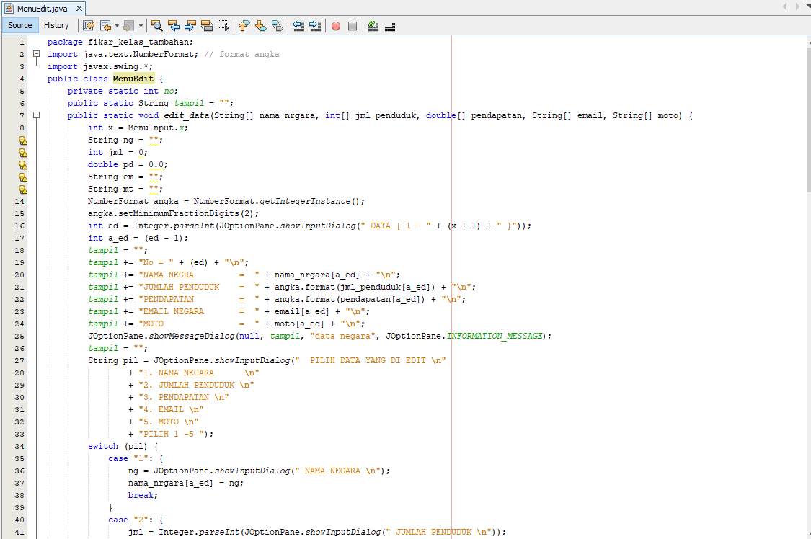 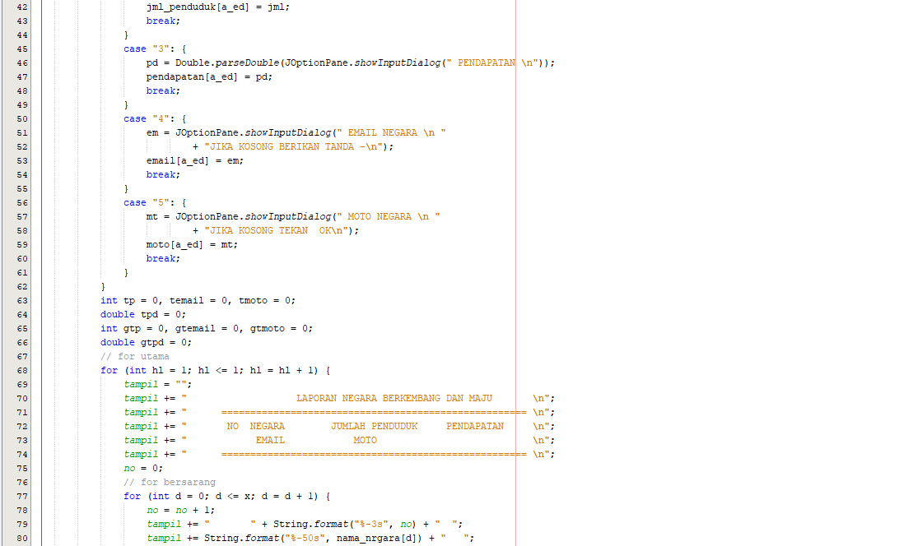 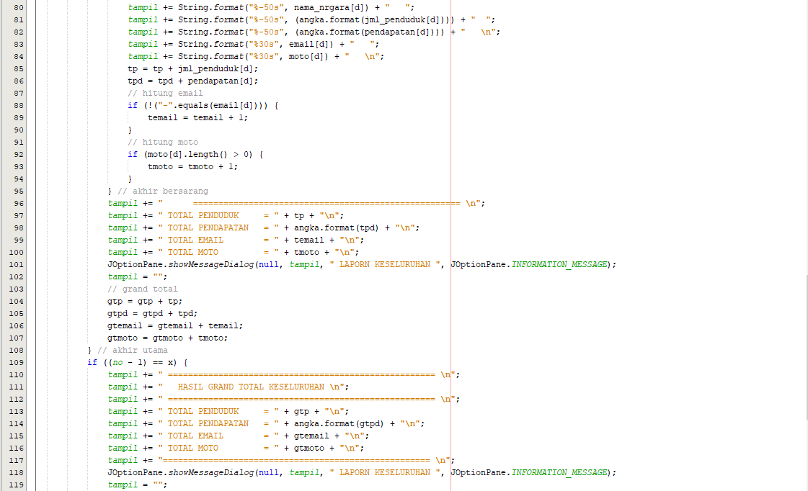 

Program MenuHapus.java :

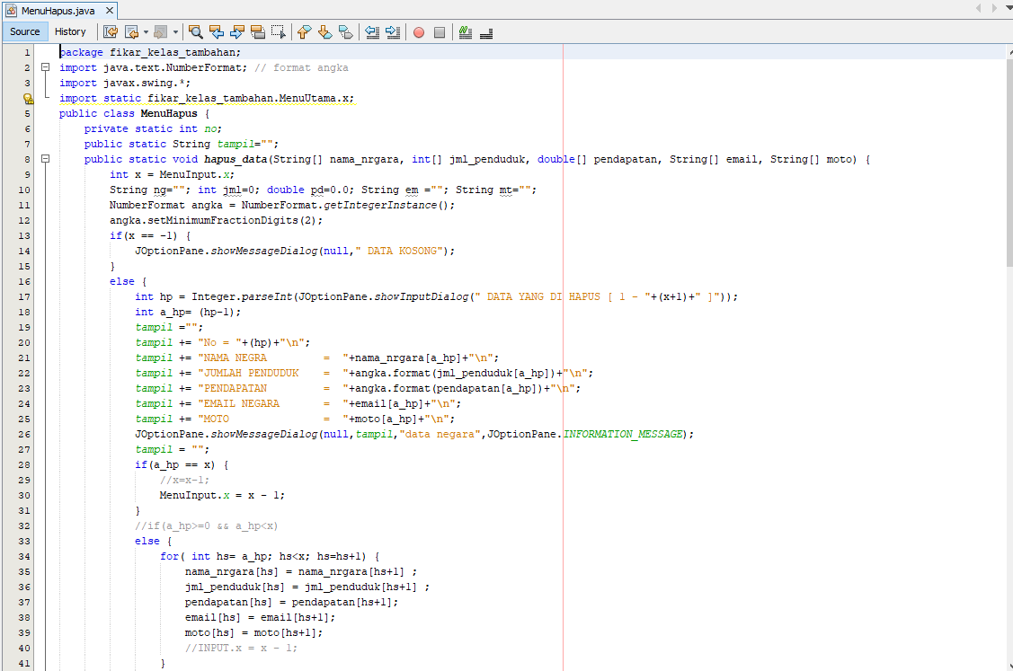

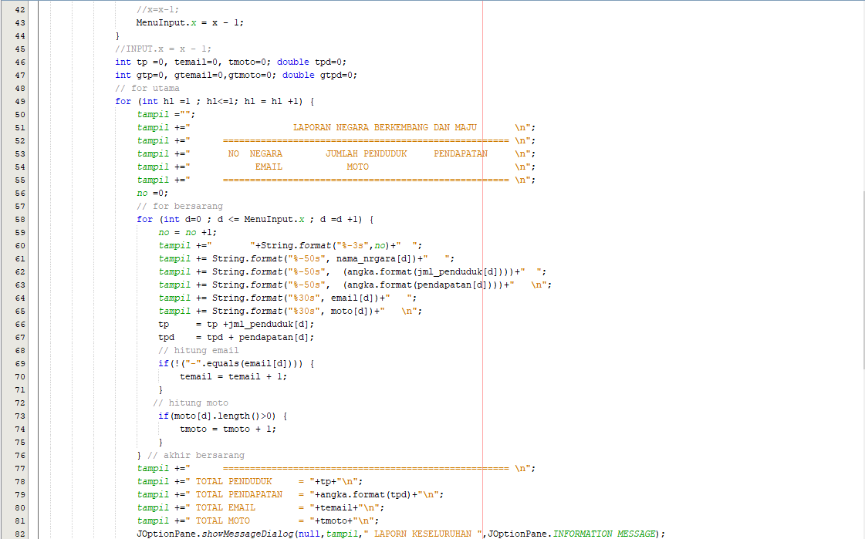

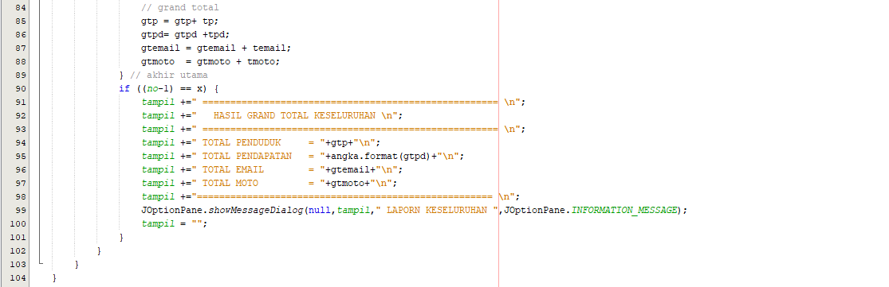

Program MenuLaporan.java :

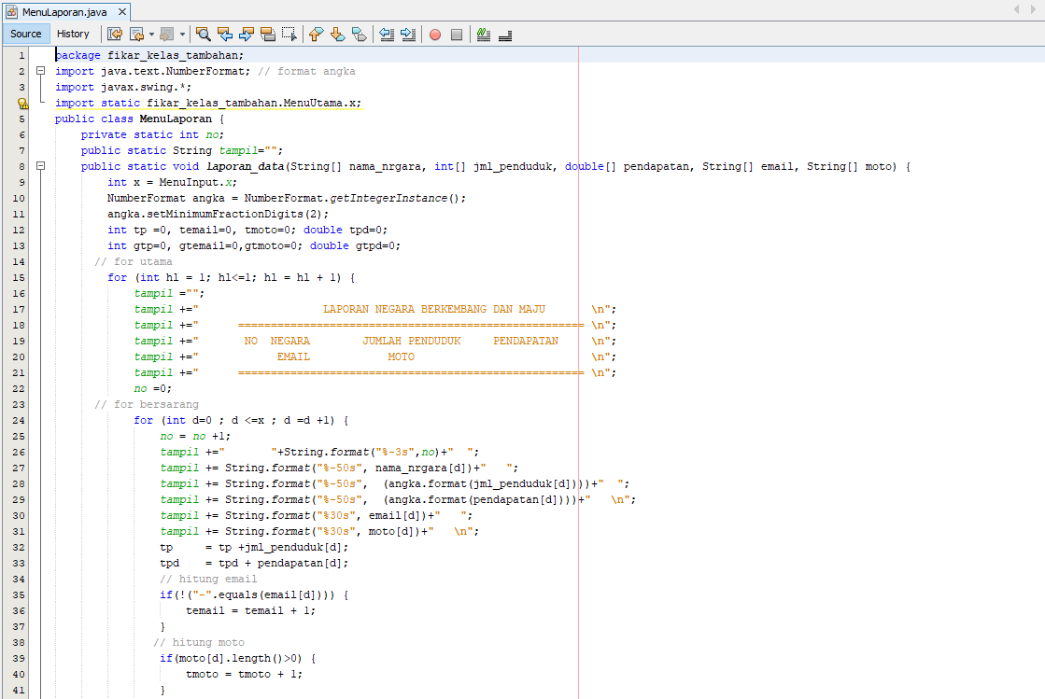 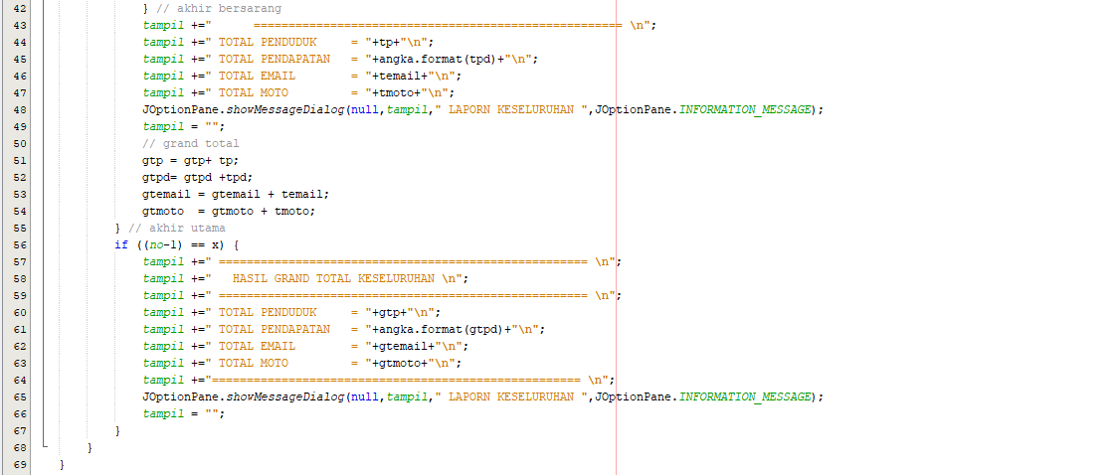

Run MenuUtama.java Dan MenuInput.java :

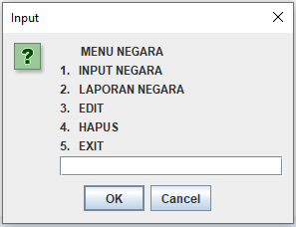 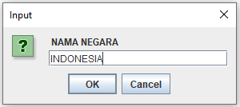

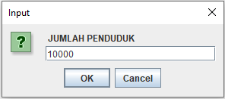 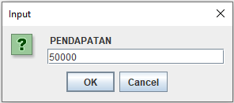 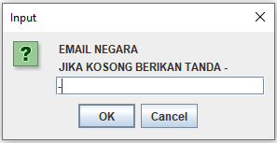 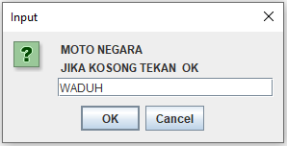 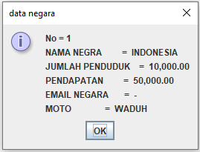 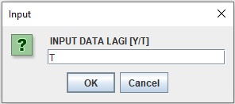

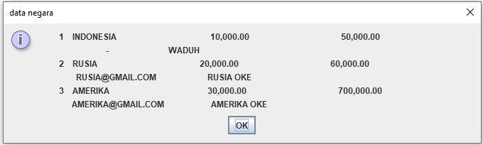

Run MenuLaporan.java :

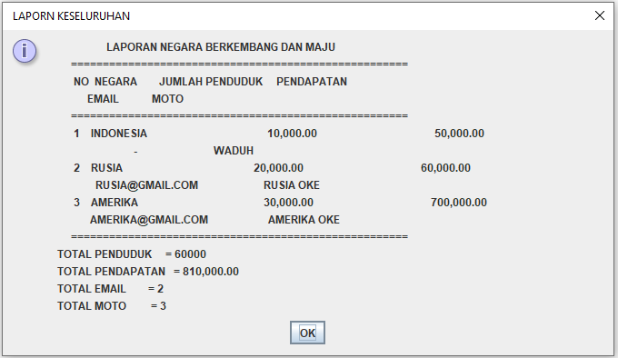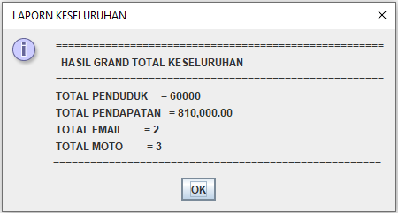

Run MenuEdit.java :

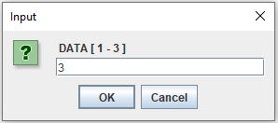 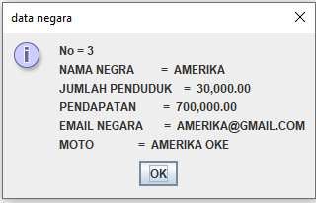

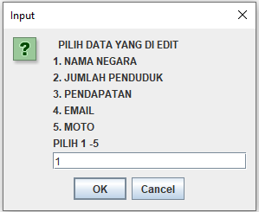 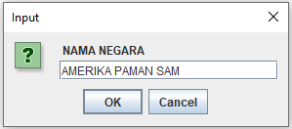 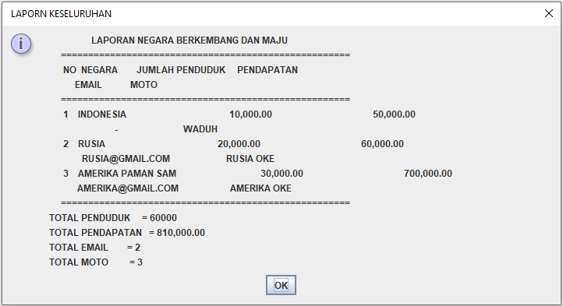

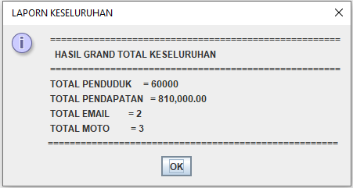

Run MenuHapus.java :

